动物大百科
寓教于乐，以乐促学。通过视听相结合的交互方式与现代化信息科技相融合，让孩子们在视听觉冲击下获得丰富的学习体验，引导他们探索自然界的奥秘，激发孩子们的好奇心和学习兴趣。
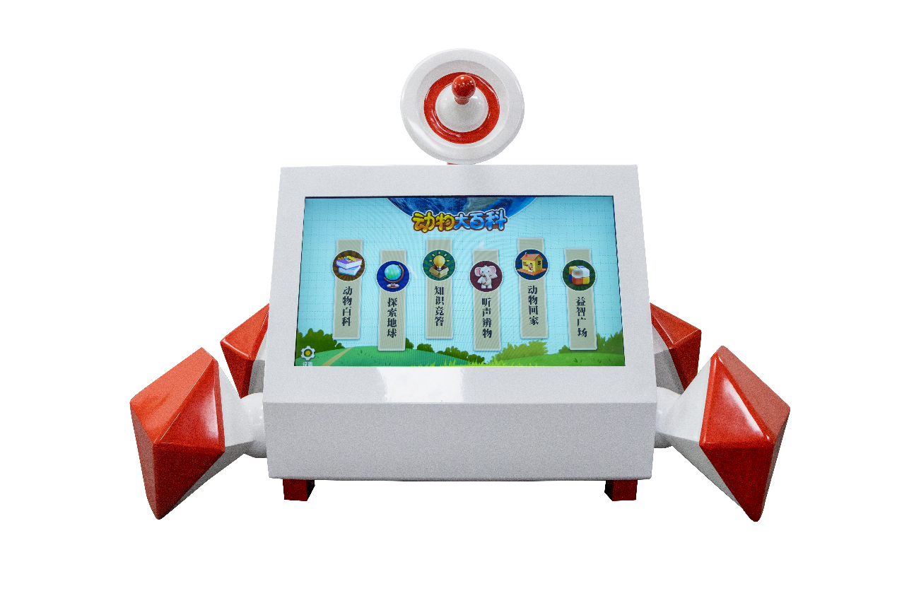
参数要求如下：
序号 | 项目 | 参数
1 | 产品外观 | 款式：卡通  材质：钣金+玻璃钢  尺寸：≥长1250mm*宽700mm*高870mm
2 | 智能交互硬件 | 屏幕规格：≥43寸  比例：16:9  分辨率：1920*1080  可视角度：全视角  亮度：≥300cd/㎡  定位精度：±2mm  透光率：≥95%  触摸类型：电容触摸  触摸介质：手指、触摸笔等  响应时间：6ms  CPU：Intel i7  主板：工业主板  内存：≥8G  硬盘：≥120G SSD  显卡：集成显卡  操作系统：Windows 7
功能要求：
1 | 动物百科、探索地球、知识竞答、听声辨物、动物回家、益智广场
2 | 动物百科：展示常见动物并分为2个大类，不少于80个动物，附带动物的图片，介绍动物的文字标注拼音，动物的文字介绍音频不少于80个。
3 | 探索地球：地球上的动物种类繁多，展示七大洲的各种动物附带文字介绍和图片，常见动物不少于80个。
4 | 知识竞答：动物是生物界中一类非常多样化的群体，有丰富的知识可以学习。每一轮答题不少于10个，判断、选择、图文题库不少于500个。
5 | 听声辨物：仿声大赛、听声音辨动物两个功能；仿声大赛按照动物叫声的音波图进行绘画；听声音辨动物通过辨别声音，选择正确的动物图像每轮不少于5道，题库不少于20个。
6 | 动物回家：起始位置获得动物回家的门牌号，选择正确的路线送小动物回到正确的位置，迷宫不少于8幅，动物不少于3个。
7 | 益智广场：数字华容道、推箱子、拼图共三个经典益智休闲类互动。数字华容道不少于50关，推箱子不少于10关，拼图不少于10关。

